系級： | 組別： | 實驗日期：
學號： | 姓名：
**~**~**~**~**~**~**~**~**~**~**~**~**~**~**~**~**~**~**~**~**~**~**~**~**~**~**~**~**~
：剪截電路與箝位電路
【項目一】串聯二極體剪截電路
線路 | 輸入（紅筆）、輸出（藍筆）波形
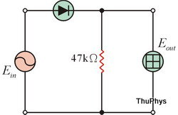 | 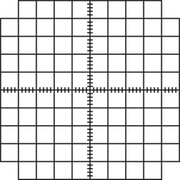
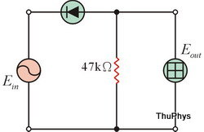 | 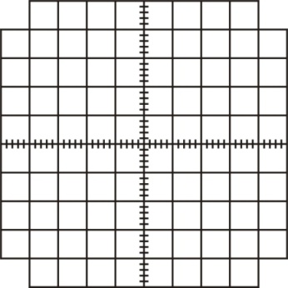

（表1）
【項目二】加有偏壓之串聯二極體剪截電路
線路 | 輸入（紅筆）、輸出（藍筆）波形
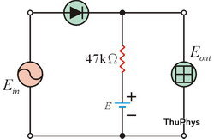
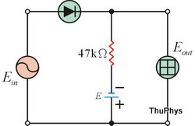
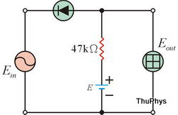
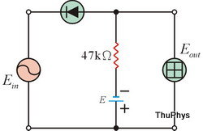

（表2）
【項目三】並聯二極體剪截電路
線路 | 輸入（紅筆）、輸出（藍筆）波形
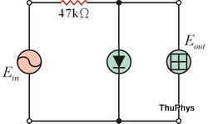
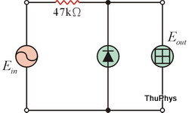

（表3）
【項目四】加有偏壓之並聯二極體剪截電路
線路 | 輸入（紅筆）、輸出（藍筆）波形
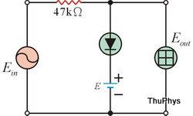
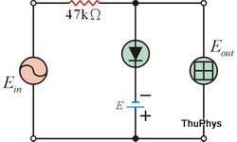
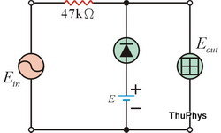
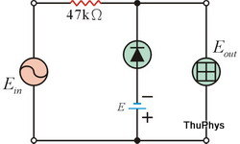

（表4）
【項目五】二極體箝位電路
線路 | 輸入（紅筆）、輸出（藍筆）波形
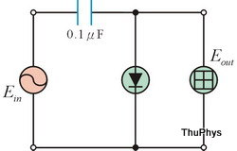
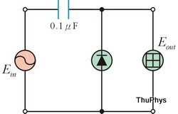

（表5）
【項目六】加有偏壓之二極體箝位電路
線路 | 輸入（紅筆）、輸出（藍筆）波形
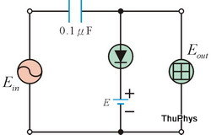
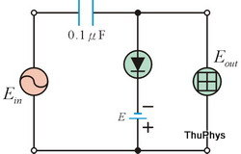
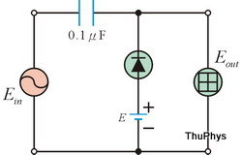
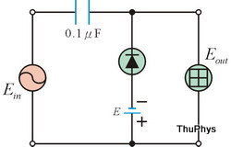

（表6）

